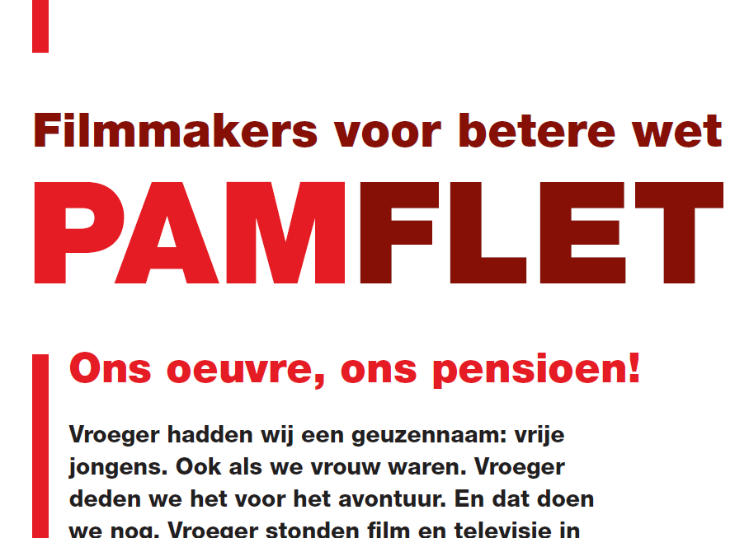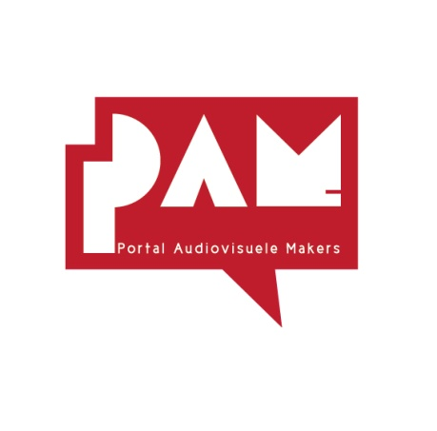

**PERSBERICHT, Amsterdam 14 januari 2013**

**Filmmakers bieden de politiek hun PAMflet aan: voorstel voor betere wet**

**Vandaag hebben scenarioschrijvers, regisseurs en acteurs, verenigd in Portal Audiovisuele Makers (PAM), een pamflet gestuurd aan de Tweede Kamer. Bekende makers als Robert Alberdingk Thijm, Maarten Treurniet en Waldemar Torenstra pleiten voor een eerlijke verdeling van de miljarden die er met hun films en tv-series wordt verdiend. De filmmakers komen met praktische verbeteringen van het wetsvoorstel Auteurscontractenrecht, dat beoogt de rechtspositie van makers en uitvoerende kunstenaars te versterken: vergoedingen innen daar waar geld wordt verdiend.**

In PAMflet betogen de filmmakers dat zij de verspreiding van films en tv-series wereldwijd via alle mogelijke platforms toejuichen. Ook het publiek is gebaat bij een divers aanbod via internet en andere nieuwe media. Filmmakers delen nog niet mee in de opbrengsten van hun werk en dat moet anders. Zij zijn immers degenen die het risico dragen en tijd en talent investeren ruim voordat er zicht is op financiering en productie. Beloon dit cultureel ondernemerschap! PAM komt met de oplossing: vergoedingen voor makers collectief innen bij de eindexploitant.

Na de recente actie voor het behoud van het Mediafonds roeren de filmmakerszich opnieuw. De bezuinigingen treffen hen hard. De korting van 300 miljoen op het Publieke Omroepbudget, de bezuinigingen bij het Filmfonds en het nog onzekere voortbestaan van het Mediafonds leiden tot minder werk. Het betekent ook een nog grotere druk op de rechtenvergoedingen voor de filmmakers. En dat terwijl meer dan de helft van de filmmakers onder modaal verdient.

“De gemakkelijkste oplossing als je moet bezuinigen, is het onder druk zetten van de zwakste schakel, de individuele filmmaker. Een voorbeeld van dit denken kwam terug in het mediadebat waar werd geopperd dat de Publieke Omroep de bezuinigingen wel kan compenseren door minder voor auteursrechten te betalen. Dat is erg kortzichtig gedacht” , aldus Robert Alberdingk Thijm.

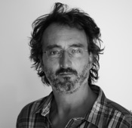

Waldemar Torenstra: “We zijn niet tegen marktwerking, maar zorg dan voor een gelijk speelveld. Als individuele scenarioschrijver, regisseur of acteur kunnen we het niet opnemen tegen exploitanten als KPN, Ziggo en Pathé. Onze rechtenorganisaties, verenigd in één loket, kunnen dat wel. Een stevige onderhandelingspositie voor makers is hard nodig, zodat ook in de toekomst nog mooie Nederlandse producties kunnen worden gemaakt en vertoond.”

*Voor meer informatie:* [*www.portal-pam.nl*](http://www.portal-pam.nl)

**Netwerk Scenarioschrijvers – Dutch Directors Guild - ACT - LIRA – VEVAM - NORMA**

Noot voor de redactie, niet bedoeld voor publicatie: voor meer informatie kunt u contact opnemen met Anne Zeegers, projectmanager PAM, zeegers@vsenv.nl, 06-33890282